Раздел: | 9.5. География населения.9.5.4 Демографическая ситуация и демографическая политика
ФИО педагога | Тасымова С.Е.
Дата: | 18.02.2022
Класс: 9 | Количество присутствующих: | Количество отсутствующих:
Тема урока | Современные демографические тенденции
Цели обучения в соответствии  с учебной программой | 9.5.4.3 классифицируют и характеризуют виды современных демографических тенденций в странах разного уровня развития  9.5.4.4 анализируют демографические тенденции в странах различного уровня развития и предлагают пути решения демографических проблем регионов
Цели урока | Все учащиеся смогут:   определять виды демографических проблем стран мира.  Большинство учащихся будут уметь:   определять причины и последствия возникновения демографических проблем  Некоторые учащиеся смогут:   анализировать и предлагать пути решения демографических проблем отдельных стран мира
Ход урока
Этап урока/ Время | Действия педагога | Действия ученика | Оценивание | Ресурсы
Начало урока  5мин | Психологический настрой на урок.  Вызов.Рассмотреть предложенные иллюстрации урока, цитаты видеоролик «Миллион голосов» с Полиной Гагариной.  Какова тема сегодняшнего урока.  . | Учащиеся отвечают на вопросы выходят к названию темы урока и целям урока. | 2 балла | https://www.youtube.com/watch?v=UttGGorpS94
Середина урока  30 мин | Повторение пройденного материала.  Словарная работа с терминами.  Демография  Диаспора  Демографическийвзрыв  Демографическийкризис  Урбанизация  Агломерация  Мегалополис  Депопуляция  Депортация  Демографическая политика  Приоритеты в жизни разных стран:  Казахская диаспора:  1. Принимать бота от старших младшим  2. Читать намаз  3. Быть искренним, гостеприимным  4. Не есть свинины  5. Уважать традиции и историю предков  Русская диаспора:  1. Довольствоваться малым  2. Вера в бога  3. Чистое сердце  4. Умение прощать  5. Освободить себя от суеты и тревоги.  Японская диаспора:  1. Воспринимать всё спокойно.  2. Окружить себя любимыми людьми.  3. Всегда мыслить позитивно, улыбаться и решать проблемы по мере их возникновения.  4. Спорт, движение, работа и пить много воды.  5. Помните,что жизнь бумеранг. Чем больше сделаете добра, тем больше получите в ответ.  Что общего?  Групповая работа.  Задание. Просмотрев видеоролики, составьте постер: «Современные демографические тенденции стран мира с разным уровнем развития»  • Казахстан  • Япония;  • Россия  На постере должны быть отражены:  1. демографические данные по стране.  2. причины возникновения данной демографической ситуации.  3. основные экономические и социальные последствия данной проблемы.  4. пути решения демографической проблемы.  Спикеры групп представляют результаты работы через совместную доску Padlet классу.  Выводы по совместной работе:  Какое самое большое богатство всех исследуемых стран?  Это люди, человек,народ | Учащиеся работают в группе  Группа экспертов оценивает работу отдельных групп через листы Оценивания  устное обсуждение  ответы учащихся  Флешмоб  «Мой Казахстан» | МАХ  2 баллов  МАХ  3 баллов  МАХ  3 баллов | Видесюжеты  https://www.youtube.com/watch?v=escNeHVZXHw  https://www.youtube.com/watch?v=7ALVWqjsm4c  https://www.youtube.com/watch?v=cWkznR5Fxw0  Карточки, А3,маркеры, стикеры
Конец урока  5 мин | 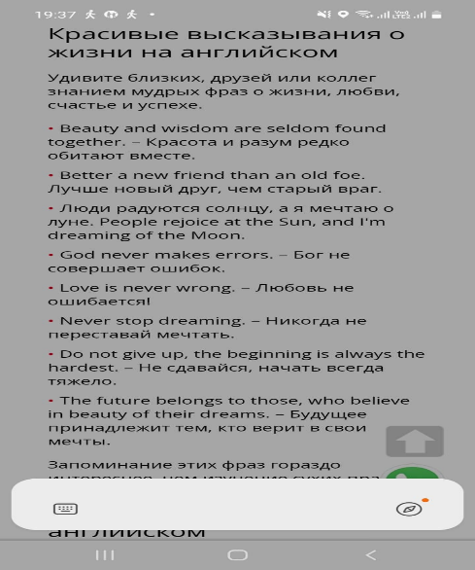 | Ключевые слова на трех языках по уроку прикрепить на стенд | 3 балла | карточки ключевых слов на трех языках:  мир, согласие, семья, процветание, толерантность, дружба, уважение, дети, родители, будущее.
Рефлексия  5 мин. | 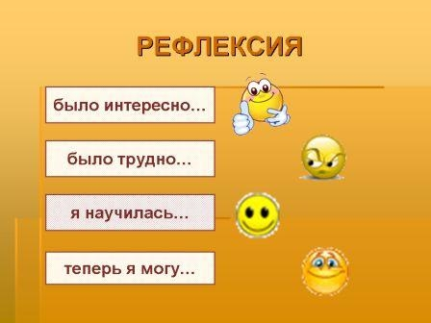 | Обобщение знаний |  | смайлики на постере

